GUÍA DE LENGUAJE
Nombre: | Curso: 3°A | Fecha: semana N° 7
¿QUÉ APRENDEREMOS?
Objetivo (s): Leer independientemente y comprender textos no literarios (cartas, biografías, relatos históricos, instrucciones, libros y artículos informativos, noticias, etc.) para ampliar su conocimiento del mundo y formarse una opinión: extrayendo información explícita e implícita OA 6
Contenidos: textos no literarios- Biografía -autobiografía
Objetivo de la semana: Demostrar comprensión de textos no literarios (Biografía, autobiografía) respondiendo por escrito preguntas explícita e implícita, redactando mediante guía de trabajo
Habilidad: comprender escribir, redactar

¿Qué necesito saber?

Para comenzar necesitas saber de qué se trata la habilidad de comprender y qué entendemos por textos no literarios

Entonces: Comprender es la capacidad de entender lo que se lee, tanto en referencia al significado de las palabras que forman un texto como con respecto a la comprensión global en un escrito.
Recordemos
​Un texto no literario es un texto cuyo propósito principal es transmitir información, con un lenguaje claro y objetivo de la vida real. A diferencia de los textos literarios, no tienen los mismos elementos narrativos y ficticios.

Entonces

¿Qué es una biografía?
Una biografía es la historia de una persona narrada en un texto más o menos breve y consistente desde su nacimiento hasta su muerte, dando detalles sobre hechos, logros, fracasos y otros aspectos significativos que quieran destacarse del individuo en cuestión.
La palabra biografía es un término proveniente del griego, específicamente bio significa vida y graphein, escribir.
Es un modo de establecer un puente entre generaciones para que quienes viven en el presente puedan conocer la vida de un antepasado, involucrando un sentido de orgullo y pertenencia.
Ejemplo
Estructura
Título
Foto

____________________
Hechos relevantes de la persona
____________________
____________________

En palabras simples la biografía la escribe otra persona y la autobiografía uno mismo

Observa el mapa conceptual para que te quede mas claro todos sus componentes
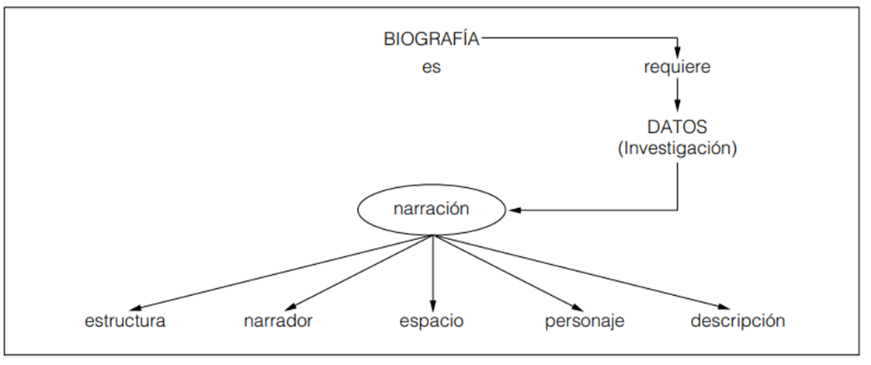
¿Cómo escribir una biografía?
A la hora de comenzar a escribir una biografía, primero que todo, el autor debe saber sobre quién escribirá. Puede ser sobre una persona histórica, alguien famoso, algún integrante de nuestra familia o puede ser una biografía de uno mismo, es decir una autobiografía.
Una vez elegida la persona que protagonizará la biografía, se debe recolectar toda clase de información relevante, como por ejemplo la fecha de nacimiento y de defunción, en caso de que la persona biografiada esté fallecida; los hechos más importantes y destacados. Se debe incluir todo lo que pueda ser de interés general para quien vaya a leer la biografía que se está escribiendo.

I.- Actividad
Selecciona un personaje (Autores de lecturas anteriores, deportista destacado, personaje histórico, familiares, entre otros). Para escribir su biografía, debes seguir los siguientes pasos:
- Redactar su biografía según el siguiente orden:
- Nombre
- Fecha de nacimiento, lugar (País y ciudad)
- Cosas importantes que hizo durante su vida
- Cuando logró reconocimiento
- Fecha de su muerte. (solo en caso de esta)
Puedes agregar una fotografía
- No olvides pedirle ayuda a un adulto y en conjunto puedan, leer la biografía terminada y revisar que las ideas se entiendan, el uso del vocabulario y ortografía sea adecuado.
- Debes cerciorarte (confirmar) que los datos son verídicos, cuida muy bien tus fuentes de datos.
Ahora a trabajar guíate por ejemplo dado anteriormente
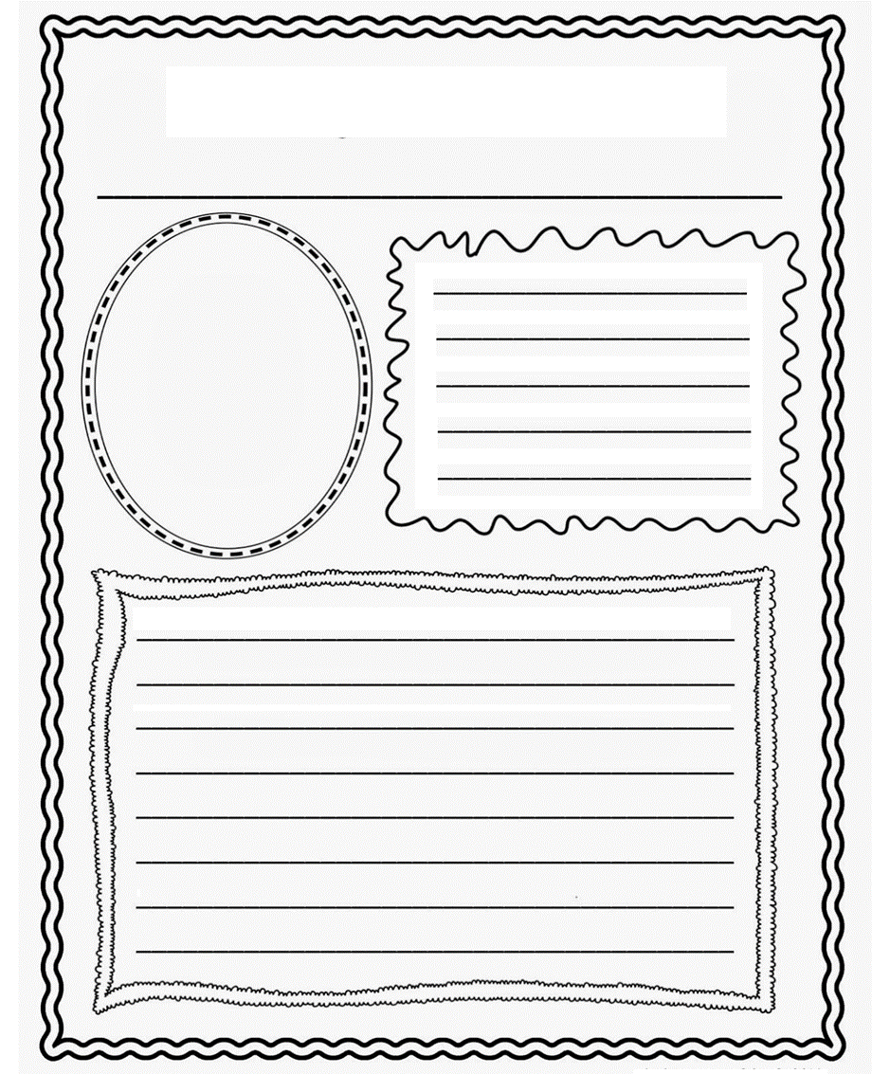
II.- Actividad
Lee la siguiente biografía y responde las preguntas
Marco Polo
Nace en el año 1254 y mueres en el año 1324. De familia veneciana, Marco polo emprendió un fabuloso viaje a China cuando sólo tenia 17 años, los mismos años que permaneció al servicio del gran Khan y vivió el apogeo de la dinastía mongol. Durante ese tiempo pudo comprobar la organización de aquel inmenso país, sus colosales obras públicas, su eficaz sistema de correo, la utilización del papel moneda o el trabajo de la seda. Ya de vuelta, y circunstancialmente desde la cárcel Marco Polo pudo relatar su fantástica experiencia, recogida en el Libro de las Maravillas del Mundo. Esta considerado uno de los grandes viajeros de la edad media y el “descubridor” de China para los occidentales

1.- ¿Marco Polo existió en realidad? ¿Como lo sabes?
______________________________________________________________________________________________________________________________________________
2.- ¿Hacia dónde viajo Marco Polo y cuántos años tenía?
_______________________________________________________________________
3.- ¿Desde que lugar relato sus aventuras cuando volvió a su país?
____________________________________________________________________________________________________________________________________________________________________________________________________
Ahora conoceremos sobre la autobiografía

Entonces
autobiografías es.
Cuando una persona escribe un texto acerca de su propia vida, se llama “autobiografía”. Nos cuenta, desde su nacimiento, los acontecimientos y hechos más relevantes que le suceden a lo largo de los años. Toda autobiografía debe ser escrita en primera persona.
Ejemplo de estructura
Título
Foto

____________________
____________________
____________________

I.- Actividad

Escribe tu autobiografía completando lo solicitado en la plantilla a continuación presentada, Cuando ya hayas recolectado toda la información en tu mente, organiza tus pensamientos antes de comenzar a escribir y redacta considerando coherencia, cohesión recuerda escribir con letra clara y cuida tu ortografía.

Ahora a trabajar

MI AUTOBIOGRAFÍA
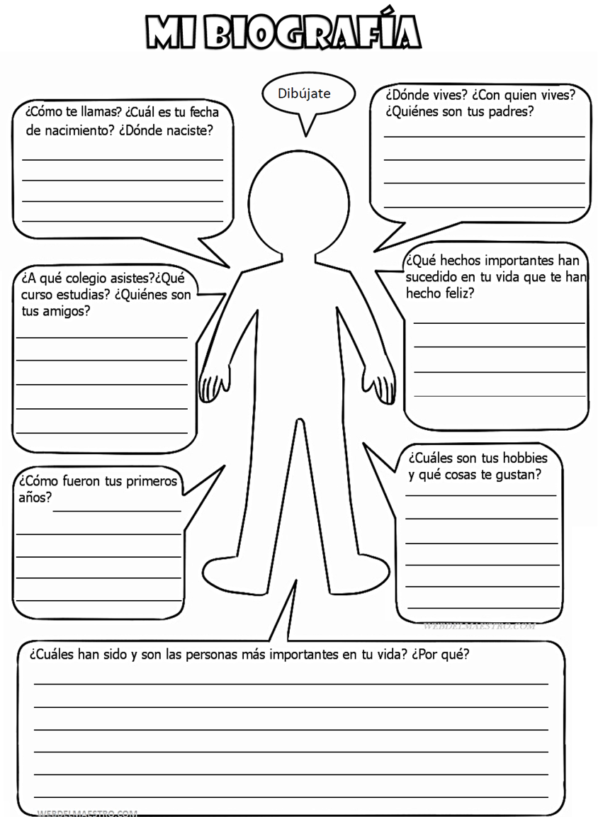
No olvide enviar la fotografía de esta actividad

Para reflexionar

¿Para qué me sirve conocer sobre los textos no literarios?
_____________________________________________________________________________________________________________________________________________________________________________________________________________________

¿Para qué me sirve comprender?
______________________________________________________________________________________________________________________________________________

¿Por qué es importante conocer sobre las biografías y autobiografías?
______________________________________________________________________________________________________________________________________________

Recuerda enviar las fotos de tu trabajo sobre la biografía y tu autobiografía al whatsapp del curso

Autoevaluación o Reflexión personal sobre la actividad:
1.- ¿Qué fue lo más difícil de este trabajo? ¿Por qué?
_____________________________________________________________________________________________________________________________________________________________________________________________________________________

